**安徽万江合肥招聘简章**

**公司介绍：**

**安徽万江管理咨询有限公司成立于2019年4月30日，集金融信息技术咨询服务、增值类服务、金融业务流程外包服务与一体，拥有全国呼叫中心资质，通过ISO9001质量体系认证 与ISO27001信息安全质量认证。**

**公司总部位于合肥，目前已具备完整交付能力的中心包 括西安万江、徐州万江，成都万江、贵州万江、芜湖万江、宿州万江，一线作业总人力500余人。**

**公司目前承接近百亿不良资产规模，愿景是致力成为全国领先的科技型金融资产处置企业。**

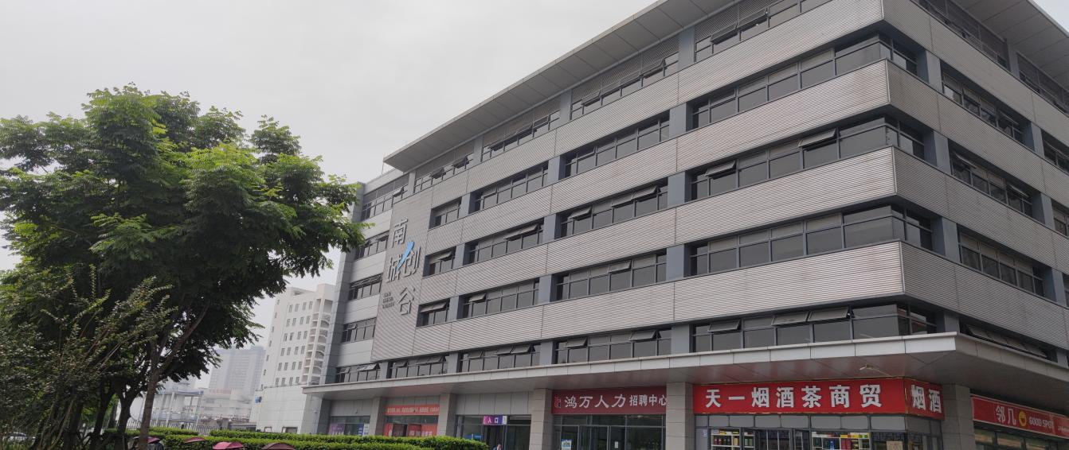

**岗位名称：银行客服**

**1.根据银行委托向银行信用卡使用逾期客户进行电话提醒和通知，帮助银行进行风险控制**

**完善并更新信用卡使用客户的资料信息，帮助银行进行账单分期并且及时预控逾期风险。**

**2.专业不限，具备一定的沟通能力，以及电脑操作能力，普通话标准，具备良好的逻辑思维能力。正直、诚信、有责任感、注重细节。**

实习薪资（实习期3个月）

1. 无责底薪2000+200元满勤
2. 绩效提成：1000-4000元。（首月绩效保护1000元）

3、提供4-6人住宿，距离职场10分钟路程，上班方便。

4、带薪培训，60元/天+10元餐补，培训期3-7天。

5、各种节假日福利，生日福利.

转正薪资（3个月后转正，或者实习中考核通过可提前转正）

1. 岗位薪资：2600+200元满勤

（转正时根据实习期表现从新定级，2600/2800/3000不等）

业绩提成：3000-8000（根据业务条线kpi考核）

激励费用：排名奖（按所在业务条线制定，为现金方式）

专员收入6000-20000不等

**上班时间及休息：**

1、8:30-12:00-1:30-18:00.(午休1.5小时)

2、单双休，月休六天

3、节假日正常放假

**任职要求：**

1、18周岁以上；

2、沟通能力较好；

3、抗压能力强，能快速适应环境

**公司宿舍：四人间、六人间园区配套，安全有保障，上下班路程10分钟**

**合肥基地地址：安徽省合肥市蜀山区南城创谷602**

**联系电话及微信：张林林 18656568371**